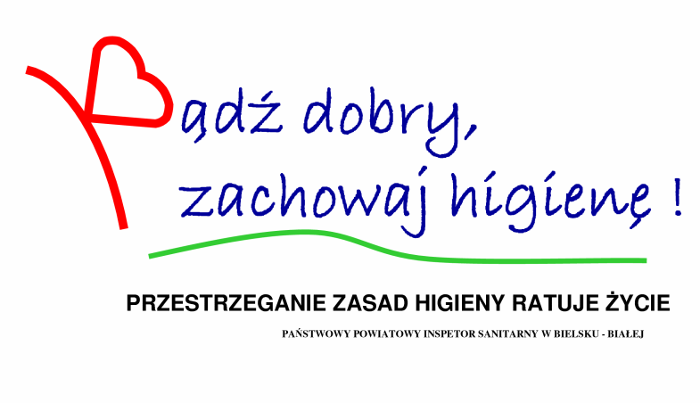
2019-nCoV
Najczęstsze objawy:
- gorączka
- suchy kaszel
- duszność
- bóle mięśni
- przekrwienie błony śluzowej nosa, katar
- biegunka
Objawy te są zwykle łagodne i zaczynają się stopniowo.
Niektóre osoby zakażają się wirusem, ale nie występują u nich objawy choroby.
Ok. 80 procent chorych nie wymaga specjalnego leczenia.
Obecnie WHO szacuje, że ok. 2 procent wszystkich osób zakażonych umiera (ryzyko śmierci wzrasta z wiekiem zakażonego); ok. 14 procentach przypadków zakażeń ma ciężki przebieg (zapalenie płuc, duszność); u około 5 procent pacjentów zakażenie ma krytyczny przebieg (występują niewydolność oddechowa, wstrząs septyczny, niewydolność wielonarządowa).
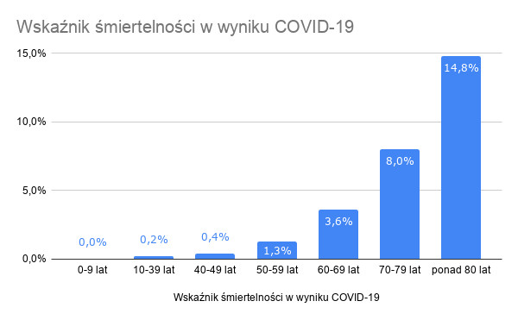
Wykres pochodzi ze strony (25.02.2020): https://www.medonet.pl/zdrowie,rosnie-liczba-zgonow-z-powodu-koronawirusa--kto-umiera-,artykul,63837728.html
Drogi szerzenia: kropelkowa, kontaktowa, kontaktowa poprzez kontakt zabrudzonych skażonymi powierzchniami dłoni z oczami, nosem, ustami.

Dane ze strony (26.02.2020 g. 8.00) https://gisanddata.maps.arcgis.com/apps/opsdashboard/index.html?fbclid=IwAR3Tpu00WyMaXTWFozOc_YIg6CG7nnmgZdOEeQNXOmYW15IO9SRQ287KKPM#/bda7594740fd40299423467b48e9ecf6
Ogólna liczba potwierdzonych przypadków: 81 002 (zgony 2762)
zakażenia/zgony

78 064/2717 Mainland China

1 146/12 South Korea

691/3 Others ("Diamond Princess")

322/10 Italy

170/1 Japan

95/16 Iran

91 Singapore

85/2 Hong Kong

57 US

37 Thailand

31/1 Taiwan

23 Bahrain

22 Australia

22 Malaysia

18 Germany

16 Vietnam

14 France

13 United Arab Emirates

13 UK

11 Canada

11 Kuwait

10 Macau

9 Spain

5 Iraq

4 Oman

3/1 Philippines

3 India

2 Israel

2 Russia

2 Austria

1 Afghanistan

1 Nepal

1 Cambodia

1 Algeria

1 Belgium

1 Lebanon

1 Finland

1 Sweden

1 Croatia

1 Switzerland

1 Egypt

1 Sri Lanka

Od 06.02.2020 r. do 26.02.2020 r. PPIS w Bielsku-Białej objął nadzorem epidemiologicznym 10 osób, w dniu 26.02.2020 nadzorem tym objęte jest 5 osób.
WOJEWÓDZKI PLAN DZIAŁAŃ NA WYPADEK WYSTĄPIENIA EPIDEMII - miejsca kwarantannowe na terenie nadzorowanym przez PPIS w Bielsku-Białej.:
- Beskidzki Zespół Leczniczo-Rehabilitacyjny Szpital Opieki Długoterminowej w Jaworzu, ul. Słoneczna 83 – 37 łóżek
- Ośrodek Sportowo – Rekreacyjny „ „VICTORIA” w Bielsku-Białej ul. Bratków 16 – 42 łóżka

